今天学习的内容

1:复习上周html5新特性

2:作业(学子商城登录/分页)

3:今天的目标

3.2:canvas绘制---(重点)路径

path:由多个坐标点组成任意形状，路径不可见，可用于

“描边”,”填充”.

#复杂图形依靠路径

ctx.beginPath(); 开始一条新路径

ctx.closePath(); 闭合当前路径

ctx.moveTo(x,y); 移动到指定点

ctx.lineTo(x,y); 从当前点到指定点画直线

ctx.arc(cx,cy,r,start,end); 绘制圆拱型

cx,cy 圆心

r 半径

start,end 开始角度和结束角度

#圆弧度 0~2*Math.PI

#角度=>弧度 n*Math.PI/180=>弧度

ctx.stroke(); 描边

ctx.fill(); 填充

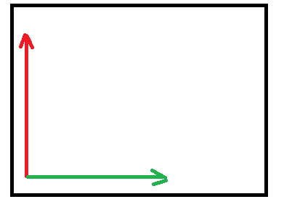

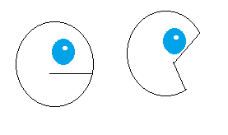

练习:创建一个函数 openMouth(),画右侧图形

练习:创建一个函数 closeMouth(),画左侧图形

练习:定时器，每隔1S，交替调用上述两个函数

3.3:canvas绘制---(重点)图像

canvas 属于客户端技术，图片保存服务器，所以浏览器先下载，再绘制图片，且等待图处下载完成.

var p3 = new Image();

p3.src = “x.jpg”; #下载指定图片

p3.onload = function(){ #当图片下载成功后触发事件

console.log(p3.width);

ctx.drawImage(p3,x,y); //绘制原始大小图片

ctx.drawImage(p3,x,y,w,h); //拉伸图片

}

3.4:canvas绘制---(重点)图像->变形

canvas绘图中有变形技术同，可以针对某一个图形/图像在绘制过程中进行变形:rotate();translate();平移原点

ctx.rotate(弧度); 旋转绘制图像以画布原点为轴心.

ctx.translate(x,y); 将画布原点平移到指定位置

ctx.save(); 保存画笔当前所有状态值

ctx.restore()); 恢复画笔上一次保存时所有状态值

练习:在画布中心位置绘制一个旋转飞机，以自己为中心旋转

练习:画二架飞机，右上角飞机比中心飞机旋转速度快一倍

3.5:svg绘制—(重点)

|  |
| --- |
| 位图:由一个一个像素点组成，每个点各有自己颜色，色彩细腻，但放大会失真.  矢量图:由一条一条线条组成，每个线条有自己颜色和方向，可以无限缩放，但细节不够丰富 |

|  |  |  |
| --- | --- | --- |
|  | canvas绘图 | svg绘图 |
| 类型 | 2D位图 | 2D矢量图 |
| 如何绘制图 | 使用JS代码绘图 | 使用标签绘图 |
| 事件绑定 | 每个图形不是一个元素，无法直接绑定事件. | 每个图形都是元素，可以直接绑定事件监听 |
| 应用场合 | 游戏,特效 | 地图 |

3.6:SVG诞生于2000年，早期作为XML扩展应用出现，H5标准把常用

SVG标签采纳为标准，但有些被废弃.

svg使用方式

<svg></svg> 本身是一个300*150的inline-block

<rect></rect> 矩形

<circle></circle> 圆形

<elipse></elipse> 椭圆

<line></line> 直线

<polyline></polyline>多边形

作业1:了解第三方绘制工具库

two.js echart.js 百度

作业2:产品分页列表 js写完

作业3:上传文件